№ з/п | Назва та приклад зображення | Технічні характеристики
1 | Шафа напівзакрита з полицями  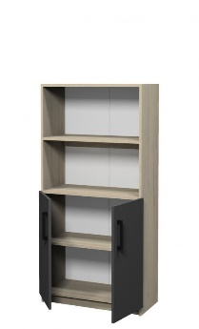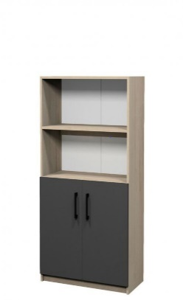 | Найменування: Шафа напівзакрита з полицями  Габаритні розміри Шафа повинна мати розміри 800 × 370 × 1515 мм. Конструктивні особливості Шафа повинна складатися з двох відкритих посилених полиць та двох закритих полиць. Закриті полиці повинні регулюватися по висоті. Виріб повинен бути виготовлений з ламінованої деревинно-стружкової плити товщиною 18 мм. Фасади повинні бути облицьовані крайковою стрічкою ПВХ товщиною 1 мм, корпус — крайковою стрічкою ПВХ товщиною 0,5 мм. Задня стінка повинна бути виготовлена з односторонньої ХДФ білого кольору товщиною 2,5 мм. У нижній частині виробу повинні бути встановлені металеві опори з можливістю регулювання висоти в межах 0–30 мм для вирівнювання на нерівній підлозі. Матеріали ЛДСП 18 мм, ПВХ крайка 1 мм (фасад), 0,5 мм (корпус), ХДФ 2,5 мм, металеві опори. Палітра кольорів ДСП-покриття повинно бути доступне в таких кольорах: корпус — бук артизан перламутровий, фасад — сірий графіт. Вимоги до якості Виріб повинен мати стійку конструкцію, бути візуально рівномірним, без здуттів, подряпин або відшарувань. Крайки повинні бути приклеєні рівно, без зазорів по всьому периметру. Металеві опори повинні забезпечувати стабільне і безпечне встановлення виробу на різних типах поверхні. Виріб повинен відповідати технічному регламенту безпечності меблів, чинним державним стандартам і санітарно-гігієнічним нормам. Замовник вимагає надання копії Висновку державної санітарно-епідеміологічної експертизи або сертифіката відповідності.

.

